Министерство образования и науки РФ
ГБПОУ РМ «Саранский государственный промышленно экономический колледж»

ПЕРВЫЕ ПРОФЕССИОНАЛЬНЫЕ ИСПЫТАНИЯ

Методическая разработка внеклассного мероприятия
для специальности 15.02.09 Аддитивные технологии

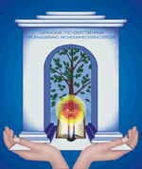

Саранск, 2018
Печатается по решению методического совета
ГБПОУ РМ «Саранский государственный промышленно-экономический колледж»

Первые профессиональные испытания. Методическая разработка внеклассного мероприятия

Для специальности:
15.02.09 Аддитивные технологии

Составитель: Ваганова Л.Н., преподаватель специальных дисциплин ГБПОУ РМ «СГПЭК»

Рецензент: Мишаров С.В., заместитель директора по УПР ГБПОУ РМ «СГПЭК»

Содержание

Пояснительная записка 4
Описание проведения мероприятия 5
Список использованных источников 8
Приложение А График времени проведения мероприятия 9
Приложение Б. Схема маршрута команды 10
Приложение В Вопросы о колледже 12
Приложение Г. Инструкция для работы с пирометром 13
Приложение Д. Инструкция для работы с толщиномером 15
Приложение Е Пример чертежа вала 17
Приложение Ж Чертеж вала 18

Пояснительная записка

Динамико-статичный типом форм воспитательной работы является путешествие. К этому типу можно отнести такие известные формы, как игра-путешествие, экскурсия, поход, парад. Игра-путешествие имеет и другие названия «маршрутная игра», «игра на преодоление этапов», «игра по станциям», «игра-эстафета». Назначение игры-путешествия вариативно: эта форма может использоваться:
- для информирования воспитанников;
- служить средством отработки каких-либо умений (организаторских, коммуникативных, решать изобретательские задачи и др.);
- предназначаться для контроля соответствующих знаний, умений и навыков, в этом случае она может проводиться с использованием соревнования между командами участницами;
- способствовать осознанию взглядов, отношений или ценностей через «проживание» воспитывающих ситуаций,
- организации коллективного планирования деятельности коллектива.
Алгоритм проведения игры-путешествия:
1) подготовку участников к восприятию игры-путешествия;
2) сбор-старт;
3) движение команд по маршруту;
4) участие команд в организуемой на площадках деятельности;
5) сбор-финиш;
6) организация последействия.
Игра-путешествие, применяемая как форма организации соревнования, поможет педагогу сделать шаг на пути сплочения коллектива. Вообще игра-путешествие одна из самых богатых по потенциалу форм.

Описание проведения мероприятия

Цели: — по отношению к первокурсникам: создание условий для развития интереса к выбранной профессии; развитие осознанного эмоционоально-ценностного отношения к технике; познавательных интересов в области физики, математики, истории колледжа.
- по отношению к старшекурсникам – обобщение полученных знаний, применение профессиональных навыков, создание ситуации успеха и значимости для себя и окружающих.
- по отношению к педагогам: мотивация специалистов технического профиля на организацию дополнительного образования студентов, содействие становлению начальных основ будущей профессии и культуры производства.
Задачи: — развитие системы самостоятельного образования в период получения общепрофессиональных знаний; формирование и развитие потребности студентов к освоению основ естественнонаучных знаний, к творческой, практической деятельности; к эмоционально-чувственному общению с техникой; активизация деятельности образовательного учреждения.
Подготовительная работа: преподаватель со старшекурсниками разрабатывают маршрут, определяют количество и нахождение станций. Разрабатывается оформление, наглядный материал и информация для каждой станции, определяются ведущие. Продумывается их творческое воплощение.

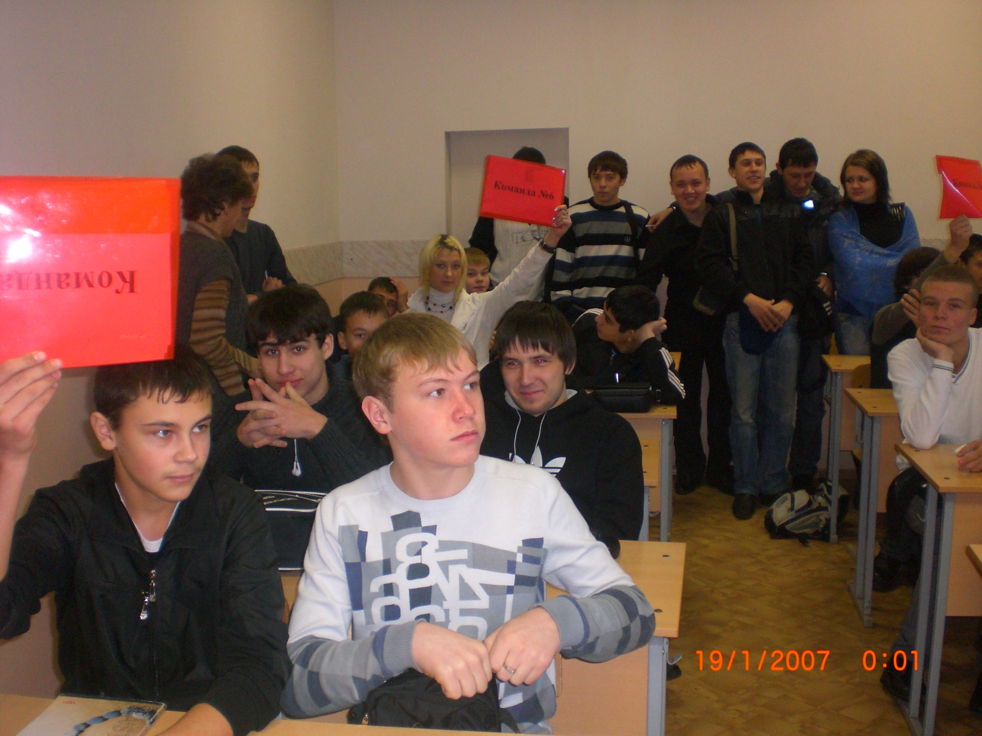
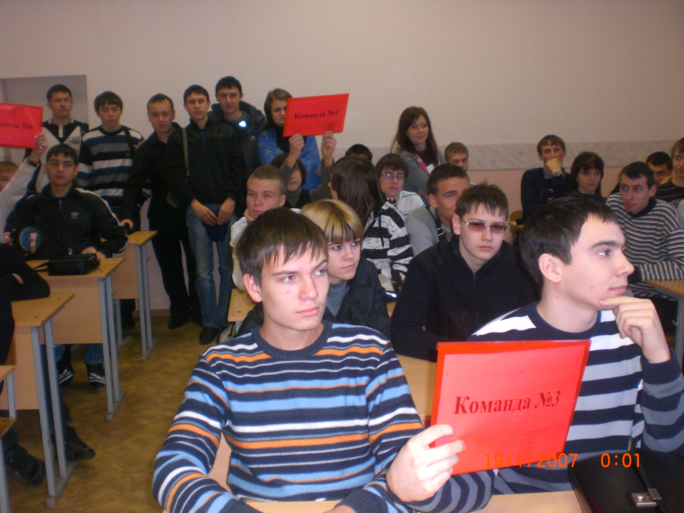
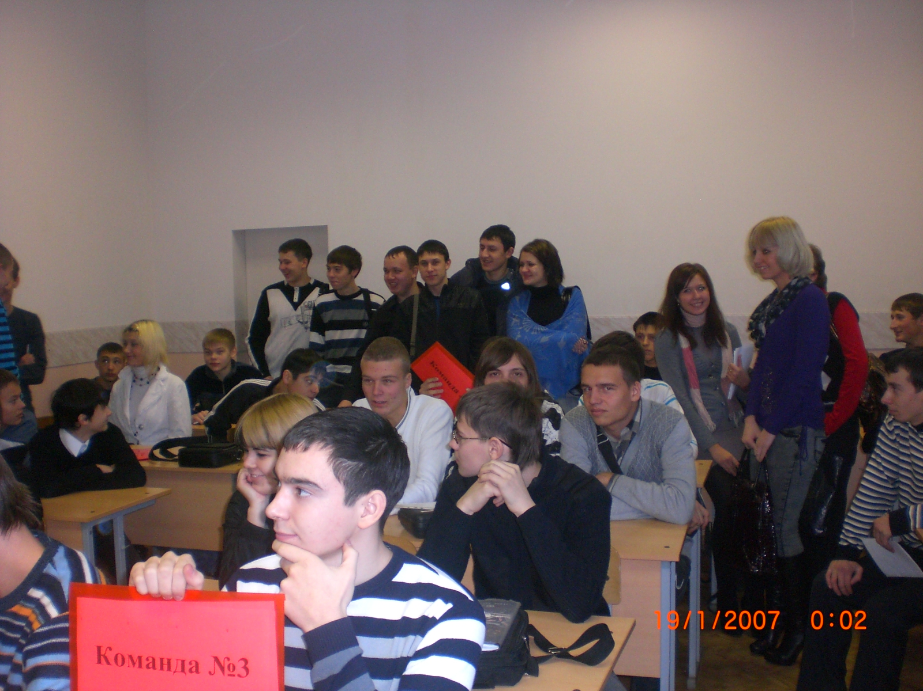

Игра начинается в кабинете, где обычно проходят занятия. Группа первокурсников специальности 15.02.09 (группа АТ1А) делятся на команды по 4 – 5 человек. Каждой команде присваивается порядковый номер и выдается маршрутный лист (Приложение Б), в котором указывается, какие станции и в каком порядке надо посетить.
На каждой станции (кабинете) находится по два старшекурсника данной специальности с вопросами или заданиями (Приложения В-Ж). Командам рассказывают правила игры-путешествия, график времени прохождения станций (Приложение А), и они отправляются в путешествие по станциям.
Первокурсники этой специальности должны посетить станции: - «Учебная», «Информационная», «Метрологическая», «Конструкторская», «Технологическая» и «Испытание материалов». На каждой стации за правильно выполненные задания команда получает баллы.
«Чертеж – язык техники», поэтому особое внимание было отведено заданию по выполнению чертежа детали – вала. Студентам вначале предложили изучить правильный чертеж образца (Приложение Е), а потом выдали другую деталь для выполнения чертежа (Приложение Ж). Критерии оценивания выполненных студентами чертежей представлены в таблице 1

Линии чертежа  10 бал | Шрифт  10 бал | Выбор количества изображений  10 бал | Размеры  10 бал | Выполнение вида и разреза  10 бал | Изображение и обозначение резьбы  10 бал | Итого  60  баллов

Критерии оценки работы команды на Игре:
- умение работать в команде;
- выявление проблем и путей их разрешения;
- умение аргументировано, доказательно отвечать на вопросы;
- эрудированность;
- творческий подход в решении задач.
В конце игры все собираются в кабинете, где начиналась игра, сдают маршрутные листы жюри.
Подведение итогов проводится на другой день, в торжественной обстановке, в актовом зале. Старшекурсники готовят номера художественной самодеятельности и выступают. Первокурсникам вручаются грамоты, сувениры, символизирующие их будущую профессию.

Список использованных источников

1. Куприянов Борис Викторович. Формы воспитательной работы с детским объединением. Учебно-методическое пособие. — 3-е изд., перераб. и исп. — Кострома: КГУ, 2000.
2. Инструкция по эксплуатации. Цифровой толщиномер покрытий. Челябинск, 2006.- 8 с.
3. Инструкция по эксплуатации. Штангенциркуль. Тип ШЦ-III.
4. Инструкция по эксплуатации. Мультиметр М-832.
5. Инструкция по эксплуатации. Пирометр инфракрасный.
6. Интернет-ресурсы : http://www.altruism.ru/sengine.cgi

Приложение А График времени проведения мероприятия

График работы станций
9.30-9.40 – получение заданий
1-ая станция 9.40-9.50 –
Переход – 2 минуты
2-ая станция 9.52-10.02
Переход – 2 минуты
3-я станция 10.04 – 10.14
Переход – 2 минуты
4-ая станция 10.16 – 10.26
Переход 2 минуты
5-ая станция 10.28 – 10.38
Переход – 2 минуты
6-ая станция 10.40-10.50

Приложение Б. Схема маршрута команды

Код специальности 15.02.09 Команда №1

Первая станция «Учебная», кабинет №1

Задание: Ответьте на вопросы о колледже, используя специальный бланк.

Вторая станция «Информационная», кабинет №2

Задание: Просмотрите видеоролик об открытие ресурсного центра Профессионал.

Третья станция «Метрологическая», кабинет №8

Задание: Используя прибор и подробную инструкцию необходимо выполнить измерение толщины и заполнить таблицу:

Номер опыта | Результат измерения | Среднее значение

Четвертая станция «Конструкторская », кабинет №42

Задание: Используя штангенциркуль необходимо измерить размеры вала и выполнить его чертеж. Пример чертежа другой детали прилагается.
Пятая станция «Технологическая», кабинет №12

Задание: Рассмотреть внимательно оборудование в этой лаборатории и дайте им название
№ | Наименование станка

Шестая станция «Испытание материалов», кабинет №10

Задание: Используя пирометр и подробную инструкцию, измерьте температуры различных поверхностей.

Изучаемый объект | Температура

Приложение В Вопросы о колледже

Код специальности 15.02.09 Команда № ________

Станция «Учебная»,
кабинет №1

Задание - Ответьте на вопросы о колледже:

1.Сколько ступенек у лестницы при входе в колледж? _______________
2. Сколько кабинетов в колледже?_________________________________
- Сколько времени длится большая перемена? _____________________
- В какое время заканчивается последняя пара в колледже?
______________________________________________________________
5. Сколько этажей в здании колледжа?_____________________________
- Сколько лет этому учебному заведению? _______________________
- Напишите фамилию, имя и отчество директора колледжа
______________________________________________________________
- На каком этаже находится библиотека колледжа? _________________
- На каком этаже расположен медпункт в колледже? ________________
- На каком этаже находится музей колледжа? _______________________

Приложение Г. Инструкция для работы с пирометром

Код специальности 15.02.09 Команда № -________
Станция «Испытание материалов»
кабинет №10
Задание: Используя пирометр и подробную инструкцию, измерьте температуры различных поверхностей.
Принцип работы пирометра
Уже в середине XX века обнаружилась неудовлетворенность качеством измерения температуры обычным контактным способом, потому что:
Во-первых, измерение температуры на вращающихся поверхностях и движущихся объектах контактным способом неэффективно из-за трения.
Во-вторых, измерение температуры небольших объектов контактным способом затруднено, так как происходит перераспределение энергии между зондом и объектом измерения, и в результате температура объекта может существенно измениться.
В-третьих, часто требуется измерение температуры поверхностей, недоступных для прямого контакта: детали электрооборудования под напряжением, тонкие пленки или поверхности с покрытием, которое можно повредить; детали отопительных конструкций, промышленного оборудования, агрессивные вещества.
В-четвертых, измерение температуры некоторых поверхностей связано с риском для жизни - высокое напряжение или высокие температуры, что не допускает использования контактных термометров.
Инфракрасный термометр - пирометр, это прибор для бесконтактного измерения температуры различных поверхностей на расстоянии, не касаясь их. Для этого достаточно направить пирометр на объект и нажать триггер ( желтая кнопка на внутренней части прибора). Показания температуры мгновенно выводятся на дисплей. Лазерный целеуказатель облегчает наведение на объект.

Порядок выполнения измерений:

Направьте пирометр на доску и замерьте её температуру. Ответ запишите в таблицу.
Направьте пирометр на включенную лампу дневного света и измерьте её температуры. Ответ запишите в таблицу.
Направьте пирометр на включенную лампу накаливания и измерьте её температуру. Ответ запишите в таблицу.

Изучаемый объект | Температура

Приложение Д. Инструкция для работы с толщиномером

Код специальности 15.02.09 Команда № ________

Станция «Метрологическая»,
кабинет №8

Задание: Используя прибор и подробную инструкцию необходимо выполнить измерение толщины.

Измерение толщины покрытия

Для измерения толщины краски, нанесенной на металлическое покрытие, используется прибор - «Толщиномер покрытий CoFN». Перед выполнением измерений внимательно ознакомьтесь с порядком выполнения измерений.

Порядок выполнения измерения:
€
1.Включите прибор кратковременным нажатием кнопки вкл/выкл,
расположенной в центре панели. На дисплее отобразится «0».
2. Осторожно поместите датчик, расположенный в узкой части прибора, на измеряемую поверхность. Дождитесь звукового сигнала, затем отведите датчик.
3. После звукового сигнала на дисплее отобразится результат измерения. Запишите его в таблицу.
4. Повторите измерения ещё два раза и запишите результаты в таблицу.
5. Выключите прибор кратковременным нажатием кнопки вкл/выкл.
6. Рассчитайте среднее значение толщины покрытия.
Таблица записи результатов измерения

№ измерения | Измеренная толщина | Среднее значение толщины
1
2
3

Приложение Е Пример чертежа вала

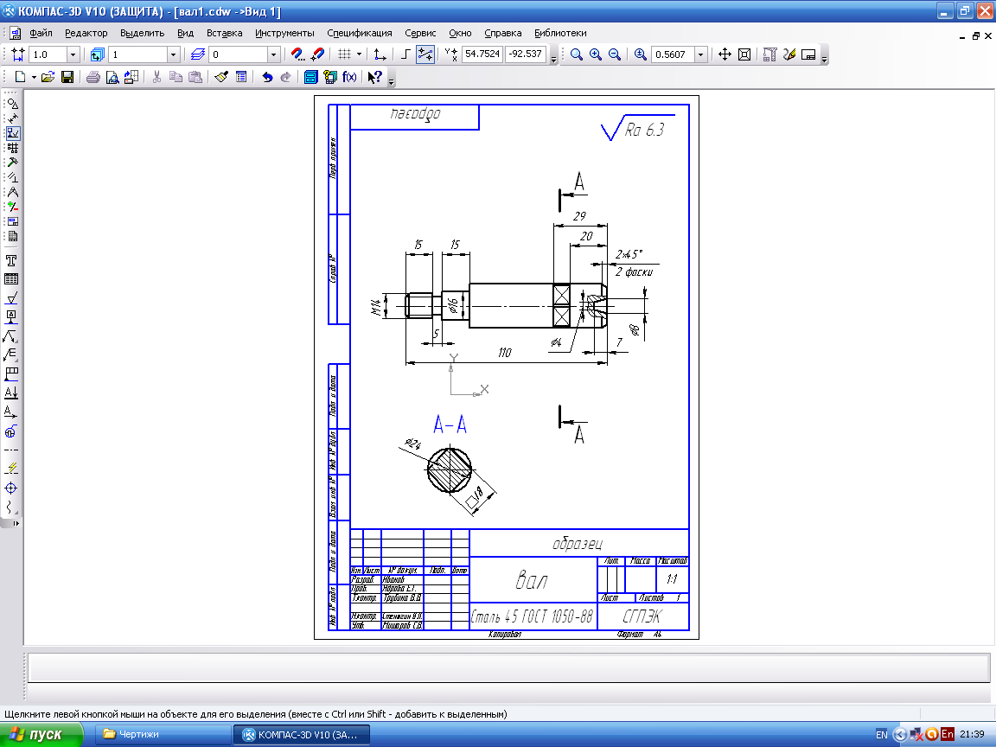

Приложение Ж Чертеж вала

